МАЙ

 | Памятная дата военной истории России  В этот день в 1945 году войска 1-го Белорусского фронта Маршала Жукова и 1-го Украинского фронта Маршала Конева полностью овладели Берлином. После отчаянного сопротивления столица фашистского «рейха» пала под победными ударами нашей армии. К 15 часам сопротивление противника прекратилось, остатки берлинского гарнизона сдались в плен.

 | 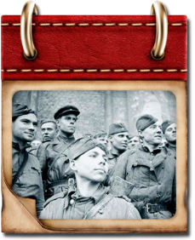 | 

 | Памятная дата военной истории России  В этот день в 1945 году советские войска начали Пражскую операцию — последнюю стратегическую операцию Великой Отечественной войны. В ночь на 9 мая гвардейские таковые армии совершили стремительный 80-километровый бросок, вступили в Прагу и очистили город от врага. В ходе операции, завершившейся 11 мая, были пленены немецкие войска группы армий «Центр».

 | 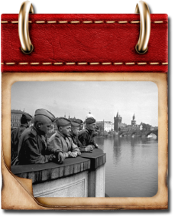 | 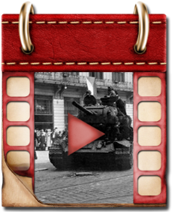

 | День Победы советского народа в Великой Отечественной войне  В этот день в 1945 году в Берлине Маршал Жуков подписал капитуляцию фашисткой Германии. День Победы советского народа в Великой Отечественной войне стал главным праздником нашей страны. Москва салютовала доблестным войскам Красной Армии тридцатью артиллерийскими залпами из тысячи орудий. Вечная слава героям, павшим в боях за свободу и независимость нашей Родины!

 | 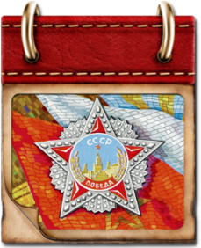 | 

 | Памятная дата военной истории России  В этот день в 1944 году завершилась Крымская наступательная операция. Её отличали выверенные направления главных ударов, хорошее взаимодействие ударных группировок войск, сил авиации и флота. В начале войны немцам понадобилось 250 суток, чтобы овладеть героически защищавшимся Севастополем. Наши войска освободили Крым всего за 35 дней.

 | 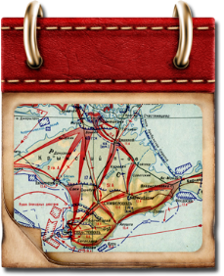 | 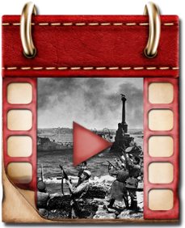

 | День пограничника  В этот день в 1918 году была учреждена Пограничная охрана РСФСР, в которую перешли офицеры корпуса погранстражи. В 1941 году пограничники первыми встретили гитлеровские полчища, защищая рубежи Родины до последней капли крови. И в мирное время погранвойска всегда остаются на переднем крае, всегда в боевой готовности. С праздником, товарищи пограничники!

 | 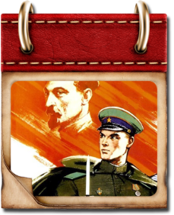 | 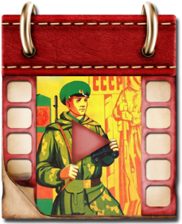

 | Памятная дата военной истории России  В этот день в 1814 году был подписан Парижский мирный договор и окончилась война против наполеоновской империи.

